



TAREA INTEGRADA LENGUAJE DE MARCAS

Generación de una página HTML a partir de una BBDD

MARCO BATISTA CALADO 1ºASIR

**1. Mediante un PROCEDURE en ORACLE, usando cursores, generar un XML que muestre la información de al menos dos tablas relacionadas. Guardar dicha salida en un archivo xml. *(DATOS_EQUIPOS_ENTRENADORES_XML.sql)***

*Tras crear el procedimiento le añadimos dbms_output.put_line con <etiquetas></etiquetas>*

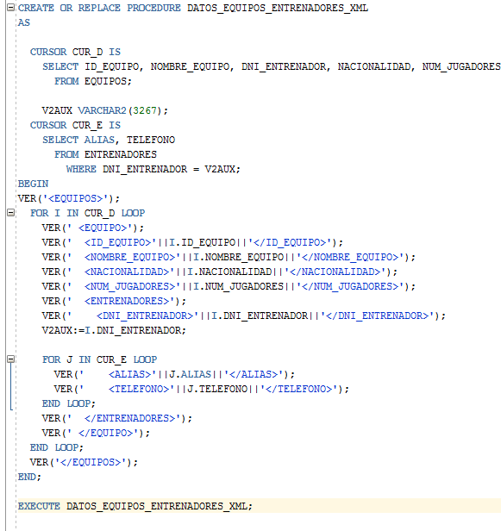

*Y pasamos la salida a un archivo XML (EQUIPOS.xml)*

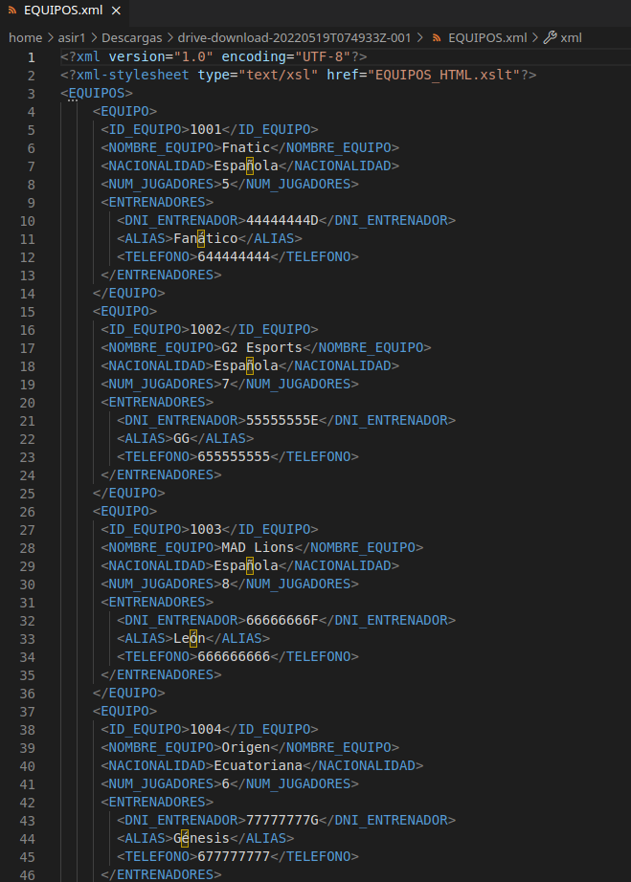

**2. Codificar un archivo xslt que transforme el archivo generado en el punto anterior en un html con un formato lo más estético posible, utilizando tus conocimientos de css y html. *(EQUIPOS_HTML.xsl)***

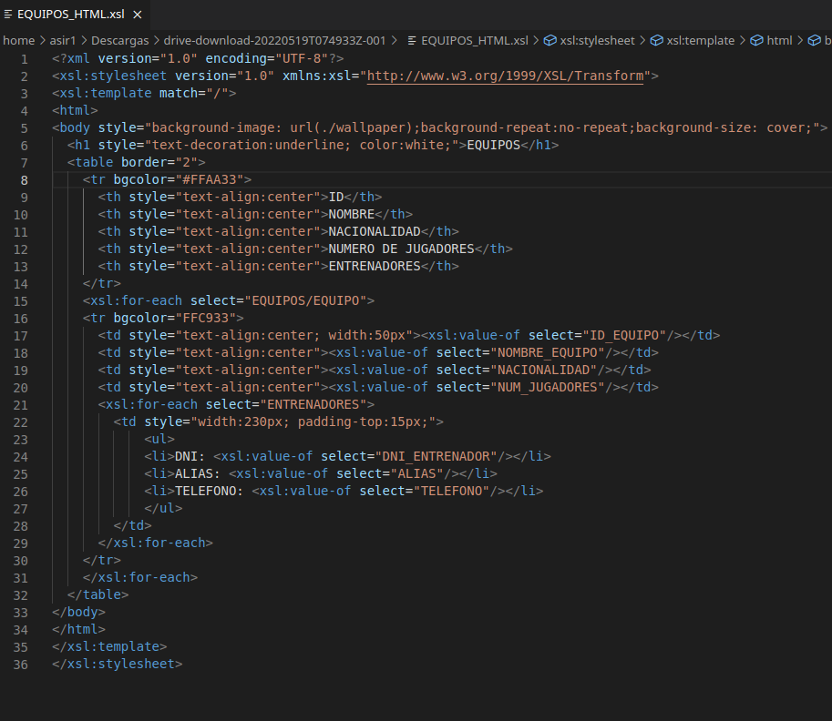

**Después usamos** [**https://www.freeformatter.com/xsl-transformer.html**](https://www.freeformatter.com/xsl-transformer.html)**, para que nos codifique el HTML *(PAGINA.html)***